БЕЛОРУССКИЙ ГОСУДАРСТВЕННЫЙ УНИВЕРСИТЕТ

ФАКУЛЬТЕТ ПРИКЛАДНОЙ МАТЕМАТИКИ И ИНФОРМАТИКИ

**Лабораторная работа №3.1**

**Метод наименьших квадратов**

**Вариант 1**

Выполнил: Белоушко Степан,

2 курс 9 группа

Преподаватель:

Будник Анатолий Михайлович

**Условие:**

По условию дан отрезок [𝑎,𝑏]=[$0.15$, $1.15$], узлы находятся по формуле $x_{i}=0.15+ih,h=\frac{1}{10},i=0,1,…,n,где n=10$.

Функция: $f\left(x\right)=0.15e^{x}+0.85cosx$

Точки восстановления: $x^{*}=x_{0}+\frac{2}{3}h, x^{**}=x_{\frac{n}{2}}+\frac{1}{2}h, x^{***}=x_{n}-\frac{1}{3}h.$

Методом наименьших квадратов построить аппроксимирующий многочлен степени m=n/2. Весовая функция в рассматриваемом пространстве равна 1.

Вычислить приближенные значения функции f(x) в точках x*, x** и x***. Оценить погрешность.

**План решения:**

Строим таблицу дискретизации $(x_{i}, f(x_{i}))$ по правилу $x_{i}=0.15+h*i, i=\overline{1, n}$.

Элемент наилучшего приближения (ЭНП) будем искать в пространстве всех действительных квадратично интегрируемых по весу $p(x)$ функций $L_{2}(0.15, 1.15).$

ЭНП определим, как линейную комбинацию вида:

$Φ\left(x\right)=\sum_{k=0}^{m}{c_{k}φ_{k}(x)}$, где $φ_{k}\left(x\right)=x^{k}$.

Для определения $c_{k}$ необходимо решить следующую систему линейных алгебраических уравнений: $\sum_{k=0}^{m}{(\sum_{i=0}^{n}{x_{i}^{k+l}})c_{k}}=\sum_{i=0}^{n}{x_{i}^{l}f_{i}},l=0,1,…,m$ методом Гаусса решения СЛАУ

Погрешность приближения определяется среднеквадратичным отклонением, определяемым по формуле: $∆={(\sum_{i=0}^{n}{{\left(Φ\left(x_{i}\right)-f\left(x_{i}\right)\right)}^{2})}}^{\frac{1}{2}}.$

Истинная погрешность находится по формуле $r\left(x\right)=f\left(x\right)-Ф(x)$ в точках $x^{*}, x^{**}, x^{***}$.

**Листинг программы**

import math

import numpy as np

def f(x):

return 0.15 * math.exp(x) + 0.85 * math.sin(x)

def phi(C, x):

res = 0

for i in range(6):

res += C[i] * x**i

return res

def sampling(x0, h):

X = [x0 + h * i for i in range(11)]

Y = [f(X[i]) for i in range(11)]

return X, Y

X, Y = sampling(0.15, 0.1)

print('X')

print(X)

print('Y')

print(Y)

def leastSquareMethod(X, Y):

h = 0.1

delta = 0

nodes = [0, 0, 0]

phiY = [0, 0, 0]

r = [0, 0, 0]

A = [[0] * 6 for _ in range(6)]

b = [0] * 6

for l in range(6):

for k in range(6):

sum = 0

for i in range(11):

sum += X[i]**(k + l)

A[l][k] = sum

sum = 0

for i in range(11):

sum += Y[i] * X[i]**l

b[l] = sum

C = np.linalg.inv(np.array(A)).dot(np.array(b))

nodes[0] = X[0] + (2/3) * h

nodes[1] = X[5] + (1/2) * h

nodes[2] = X[10] - (1/3) * h

for i in range(3):

phiY[i] = phi(C, nodes[i])

for i in range(3):

r[i] = f(nodes[i]) - phi(C, nodes[i])

for i in range(11):

delta += (phi(C, X[i]) - Y[i])**2

delta = math.sqrt(delta)

return C, phiY, delta, r

C, phiY, delta, r = leastSquareMethod(X, Y)

**Результаты**

1. Таблица дискретизации:

|  |  |
| --- | --- |
| $$x_{i}$$ | $${f(x}_{i})$$ |
| 0.15 | 0.3012975490118018 |
| 0.25 | 0.4028971778695057 |
| 0.35 | 0.5043232686261222 |
| 0.45 | 0.6049675318180711 |
| 0.55 | 0.7042720972711696 |
| 0.65 | 0.801739569227718 |
| 0.75 | 0.8969429485117353 |
| 0.85 | 0.9895353721581475 |
| 0.95 | 1.0792596279683446 |
| 1.05 | 1.165957409464389 |
| 1.15 | 1.2495782856749078 |

1. Коэффициенты ЭНМ

|  |  |
| --- | --- |
| $$с_{0}$$ | 0.15000571 |
| $$с_{1}$$ | 0.99991829 |
| $$с_{2}$$ | 0.07541632 |
| $$с_{3}$$ | -0.11763577 |
| $$с_{4}$$ | 0.00728761 |
| $$с_{5}$$ | 0.00800044 |

1. Значения $Ф\left(x\right)$ в точках $x^{*}, x^{**}, x^{***}$

|  |  |
| --- | --- |
| $$Ф\left(x^{*}\right)$$ | 0.36901842213444414 |
| $$Ф\left(x^{**}\right)$$ | 0.8496478273019252 |
| $$Ф\left(x^{***}\right)$$ | 1.2220447686504183 |

$Δ = 3.5401472987967207e-07$

1. Истинные погрешности

|  |  |
| --- | --- |
| $$r\left(x^{*}\right)$$ | $$1.9777109167007367e-07$$ |
| $$r\left(x^{**}\right)$$ | $$1.1297068369664487e-07$$ |
| $$r\left(x^{***}\right)$$ | $$1.80019447570956e-07$$ |

**Вывод**

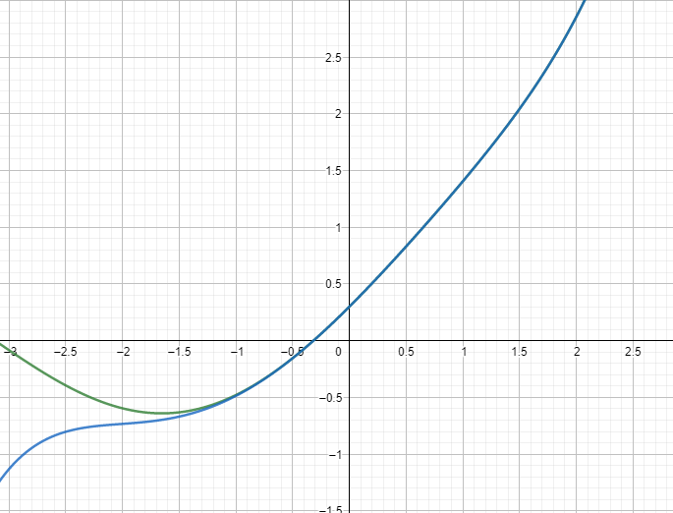

Интерполирование функции методом наименьших квадратов дало среднеквадратичное отклонение порядка 10-7. Исходя из графика, исходная функция и ее интерполяция почти неразличимы на графике, в частности и на отрезке $[0.15;1.15]$.